EL BUEN PASTOR en el arte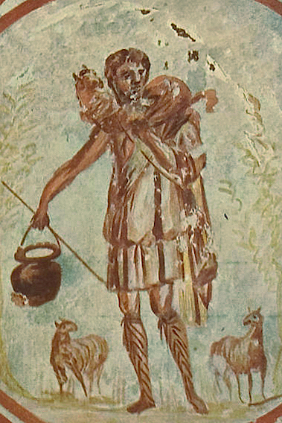
Representación de "el buen pastor" en las catacumbas de San Calixto

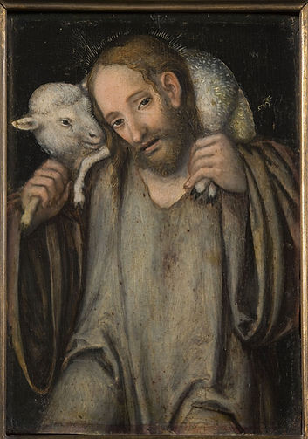
El Buen Pastor LUCAS GRANACH (1540)
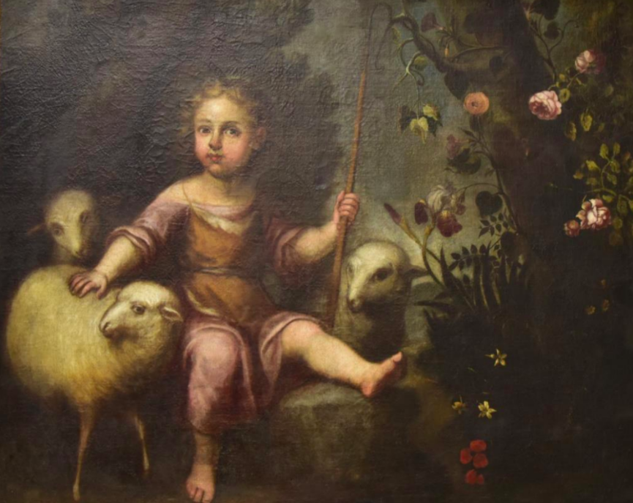
El Buen Pastor Niño (ANÓNIMO) ¿Pedro Atanasio Bocanegra? Parroquia de San Ildefonso de Granada

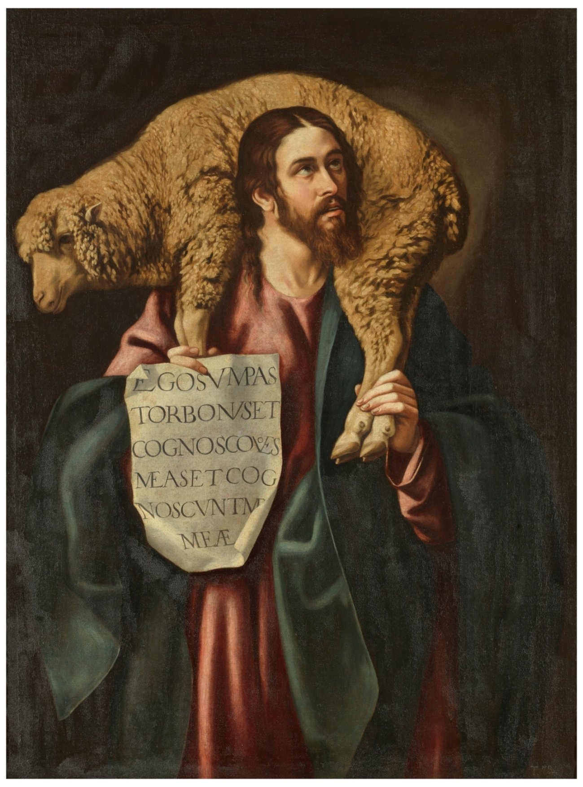
El Buen Pastor de CRISTOBAL GARCIA SALMERÓN . Museo del Prado

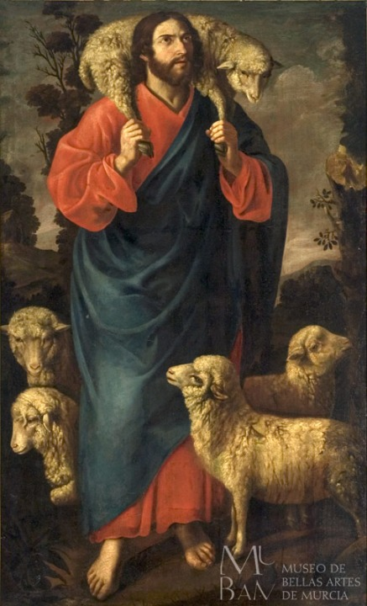
El Buen Pastor. MATEO GILARTE (1660) . Museo de Bellas Artes de Murcia

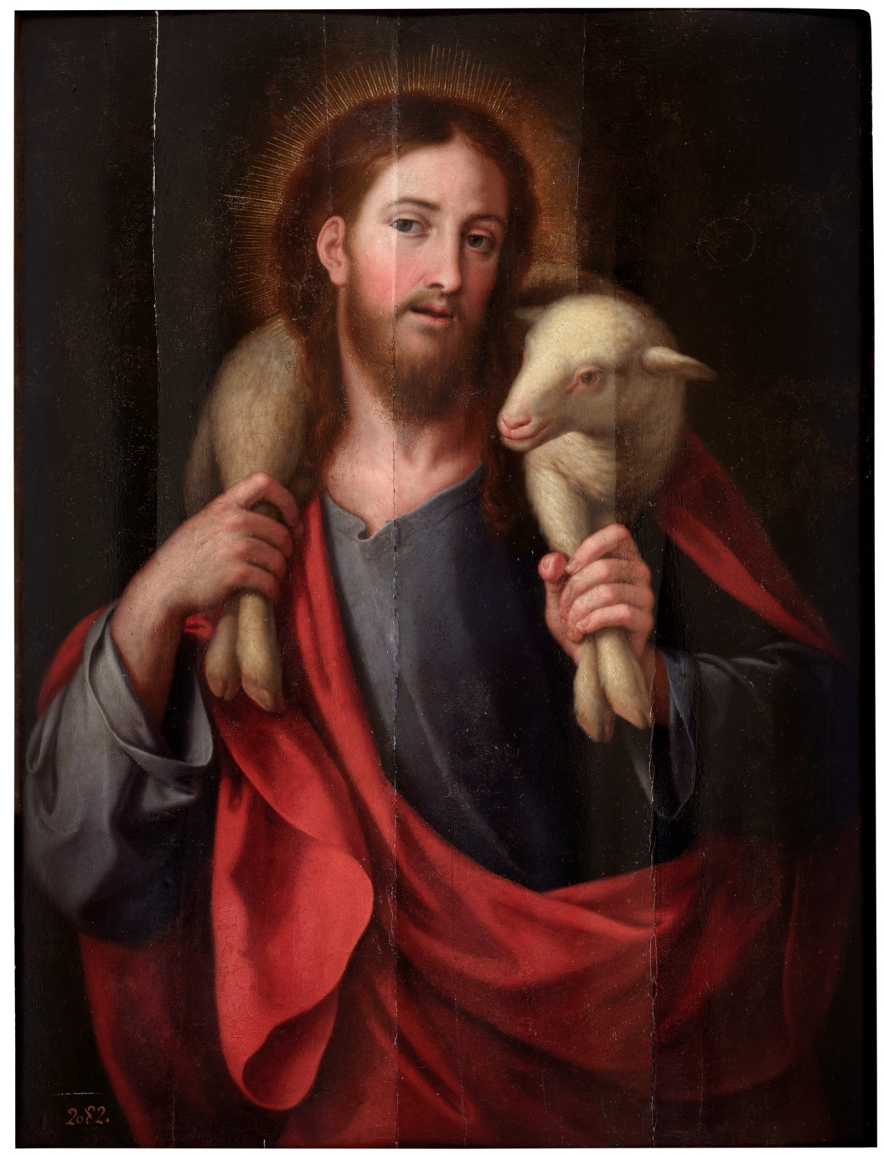
El Buen Pastor atribuido a JOSÉ VERGARA. Museo del Prado

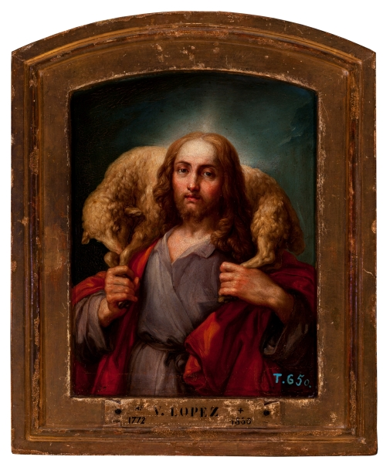
El Buen Pastor de VICENTE LÓPEZ PORTAÑA (hacia 1800). Museo del Prado

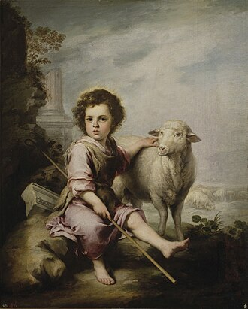
El Buen Pastor de BARTOLOMÉ ESTEBAN MURILLO.(1660). Museo del Prado

